L’impegno e le idee di Giulio Girardi:
una ricerca politica aperta

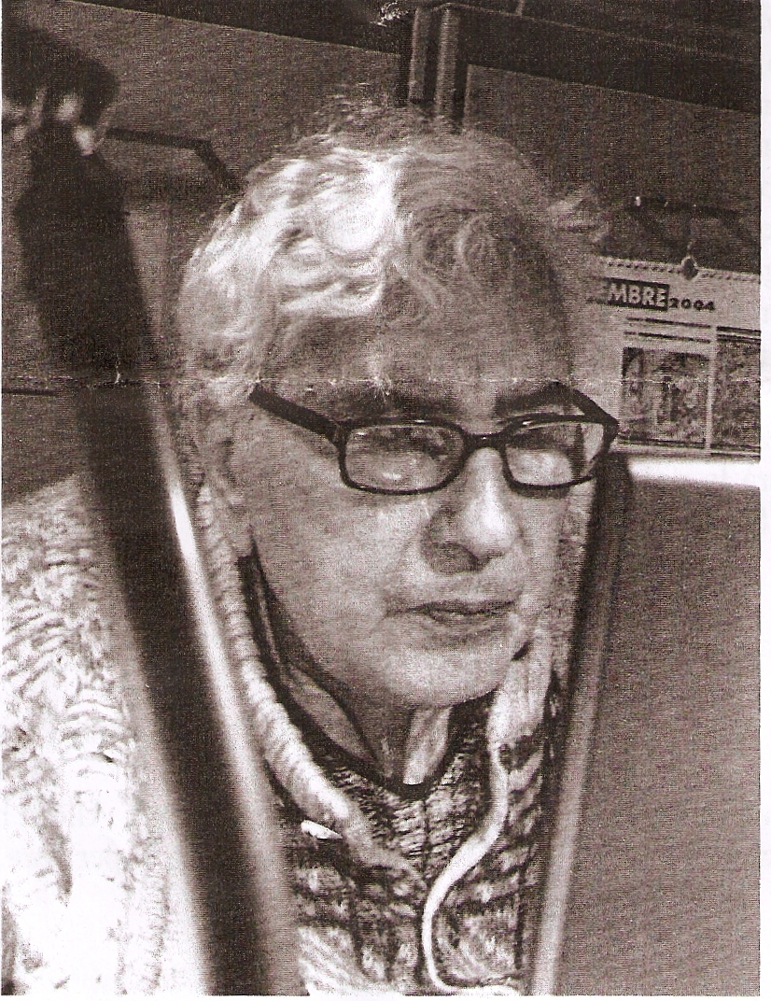

Introduzione di Enrico Giardino

Testimonianze di: Fabio Amato, Rappresentanze dell’ Ambasciata di Cuba, Ass. di solidarietà con Cuba “La Villetta”, Ass. Italia-Guatemala, Giovanni Avena, Bruno Bellerate, Maurizio Fabbri, Nora Habed, Luciano Iacovino, Domenico Jervolino, Gerard Lutte, Raul Mordenti, Alfio Nicotra, Giovanni Novelli, Berto Pace, Giovanni Russo Spena, Antonia Sani, Fabrizio Truini, Marcello Vigli, Giulio Vittorangeli... e microfono aperto ….
Coordina: Eleonora Forenza

Venerdì 13 aprile 2012 - ore 16
Roma “La Villetta” (via degli Armatori 3- Garbatella)

Giulio Girardi è stato un grande esponente della “teologia della liberazione”, sintesi evoluta delle lotte dei popoli dell’America latina ed europei, del marxismo e del cristianesimo evangelico di base. Pensiamo che le sue idee e il suo impegno siano per noi la traccia di una ricerca politica aperta ed attuale: abbiamo pensato, dunque, a un incontro di riflessione sul pensiero e l’impegno di questo grande intellettuale, con lo scopo di raccoglierne il messaggio attualissimo e verificarlo nella lotta quotidiana che i popoli conducono nel mondo, in Europa e qui in Italia, oggi. L‘impegno e le idee di Giulio Girardi come stimolo per una ricerca liberatrice (politica, sociale, culturale, religiosa) degli oppressi contro “l’imperialismo militarizzato”- distruttivo e bugiardo – contro fondamentalismi e dogmatismi, contro i terrorismi – di Stato, individuali o di gruppo - che tanti danni producono all’umanità. La “teologia della liberazione” è attuabile oggi in Europa? Come? A quali condizioni? L’alleanza tra marxismo e cristianesimo evangelico può essere rilanciata anche in Europa? Come? Come si conquista una “educazione popolare liberatrice” nel contesto di una impostura mediatica imperialista che passivizza, emargina e inganna milioni di cittadini? Quali nuovi modi di vita, di produzione e di consumo dobbiamo immaginare e praticare per conquistare alternative di civiltà? Questa prima riflessione collettiva si avvarrà delle testimonianze individuali – orali e scritte – di persone diverse che hanno avuto la fortuna di conoscerlo, di frequentarlo, di apprezzarne le idee e lo stile di vita.

AIASP – “La Villetta” – FdS Roma - Partito della Rifondazione Comunista

Giulio Girardi : «..nello stesso momento in cui i ricchi ed i potenti lanciano al mondo un messaggio di disperazione, i poveri e i deboli gli contrappongono un messaggio di speranza..»; «L' alternativa sarà possibile solo se esistono persone di immaginarla e praticarla»; «Educazione popolare liberatrice di civiltà...»; «Autodeterminazione solidale dei popoli Oppressi»; «Ricerca di un'alternativa di civiltà»....

